Trường Tiểu học Ái Mộ B hưởng ứng Ngày hội Văn hoá –Thể thao

trong CNVCLĐ quận Long Biên năm 2023

Ngày hội Văn hóa – Thể thao trong CNVCLĐ quận Long Biên năm 2023 đã được Liên đoàn lao động (LĐLĐ) quận tổ chức tại Trung tâm Văn hóa Thông tin và Thể thao Long Biên. Đây là hoạt động của CNVCLĐ quận Long Biên hướng tới chào mừng Đại hội Công đoàn thành phố Hà Nội lần thứ XVII và chào mừng kỷ niệm 20 năm ngày thành lập quận Long Biên (06/11/2003 – 06/11/2023).
Tham gia ngày hội văn hóa thể thao năm 2023, Trường Tiểu học Ái Mộ B đã tham gia thi đấu ở các nội dung: cầu lông, kéo co, bóng bàn. Với tinh thần thi đấu nghiêm túc, nhiệt tình, các vận động viên đã mang đến cho khán giả những đường cầu đẹp mắt, hấp dẫn và những màn kéo co kịch tính, sôi nổi.
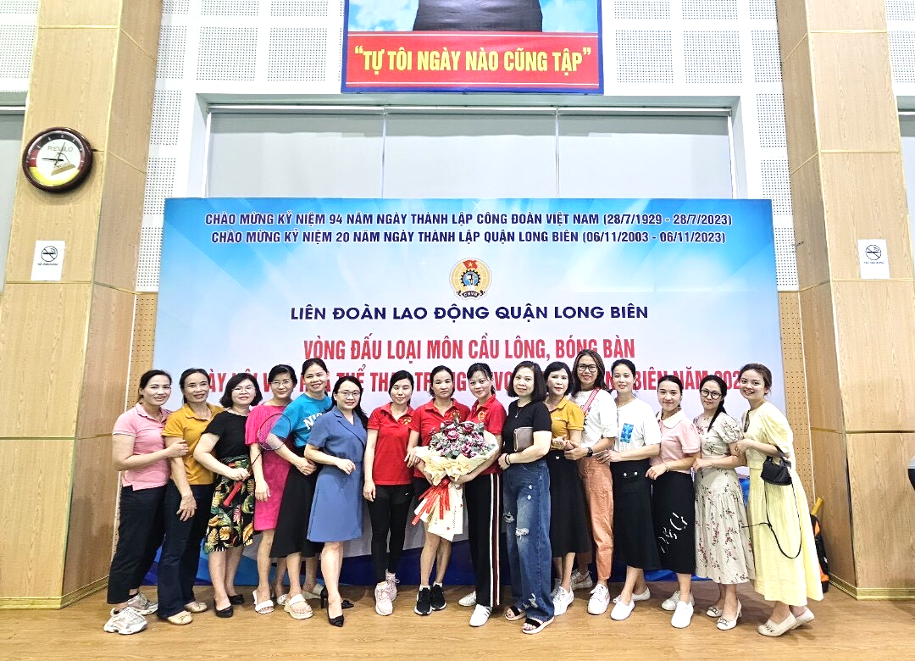
Đội tuyển đơn nữ bóng bàn và đội tuyển cầu lông cùng các cổ động viên của trường.
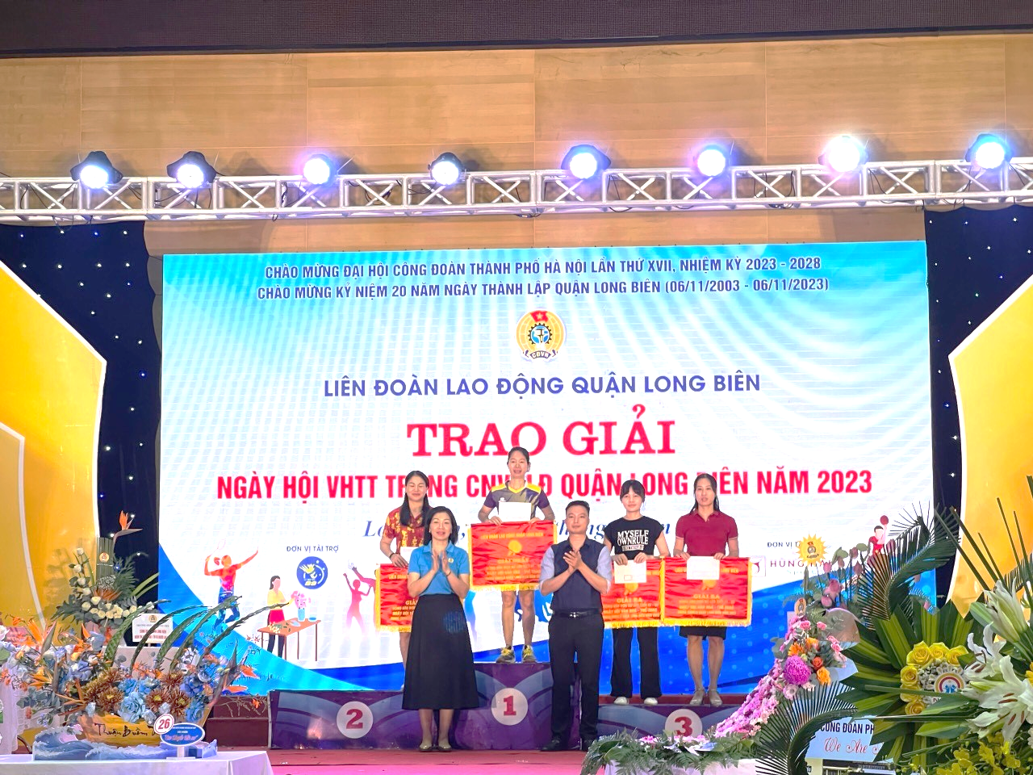
Cô giáo Hoàng Thu Thuỷ - GVCN 1A3 đạt giải Ba trong lễ trao giải bóng bàn đơn nữ.

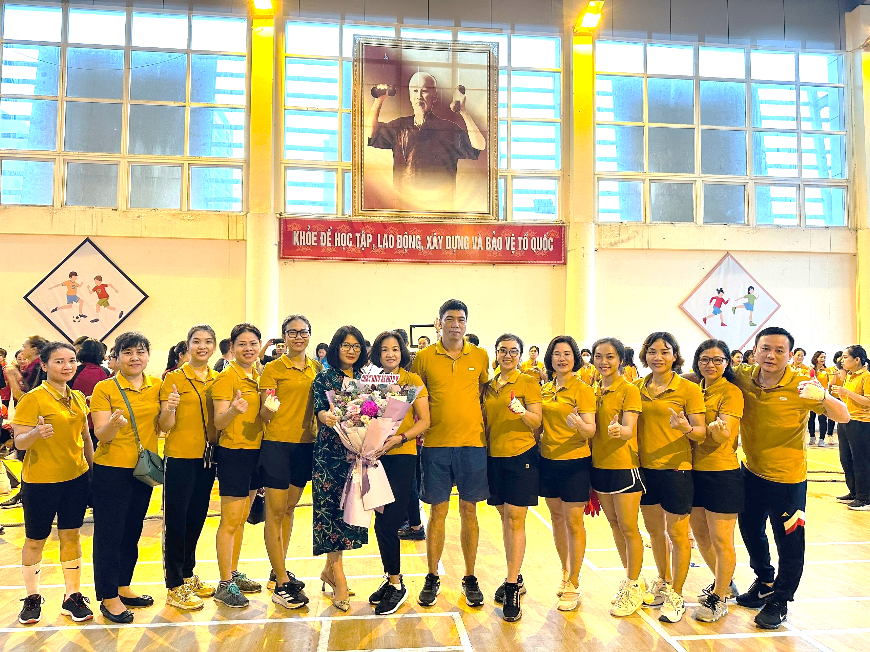
Đồng chí Hoàng Thị Bích Thu - Bí thư chi bộ, Hiệu trưởng nhà trường
chúc mừng đội tuyển kéo co hoàn thành nhiệm vụ.

Ngày hội Văn hóa, Thể thao là hoạt động ý nghĩa nhằm tạo sân chơi bổ ích sau những ngày làm việc căng thẳng mệt mỏi, góp phần nâng cao đời sống văn hóa tinh thần, sức khỏe của đoàn viên, công nhân viên chức lao động. Ngày hội còn nhằm bảo tồn, phát huy các giá trị văn hóa cộng đồng trong trường học; thúc đẩy đơn vị thực hiện nếp sống văn minh, môi trường văn hóa ở công sở.
Hơn thế nữa, ngày hội còn là dịp để các đơn vị được giao lưu học hỏi, trao đổi kinh nghiệm, thắt chặt tình đoàn kết. Đồng thời, đây cũng là dịp xây dựng đội ngũ người lao động phát triển toàn diện cả về đạo đức, trí tuệ, sức khỏe, nghề nghiệp, đáp ứng yêu cầu trong sự nghiệp đổi mới công nghiệp hóa, hiện đại hóa đất nước.
Người viết: Lã Thị Thơm – GVCN 4A6

